表H-3-1
多元就業開發方案（ECFA專案）民間團體經濟型計畫申請摘要表
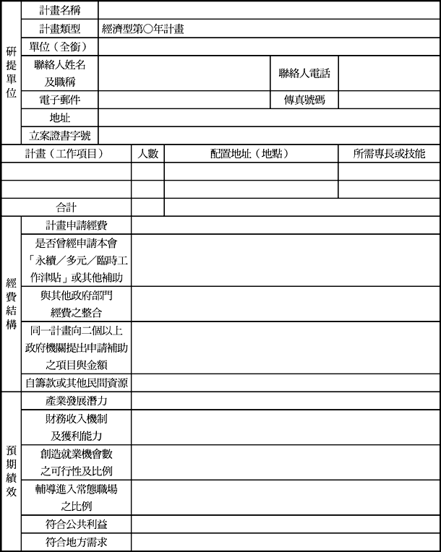

表H-3-2
多元就業開發方案（ECFA專案）民間團體經濟型計畫書撰寫格式
計畫名稱（名稱應具體、明確，且與計畫主題相關）
